1. **运行环境**
2. 后端环境要求
3. jdk 8+
4. maven 3.6 +
5. Spring Boot 2+
6. 开发工具：idea
7. 前端环境要求
8. node.js
9. Python 3+
10. 开发工具：WebStorm或Visual Studio Code
11. 数据库要求
12. MySQL
13. Redis
14. **部署步骤**
    1. **后端**

用idea软件导入project里jar包打开后端项目，在pom.xml文件夹中刷新导入相关依赖，然后在src/main/resourses/application.yml中配置数据库的用户名和密码，如下图。

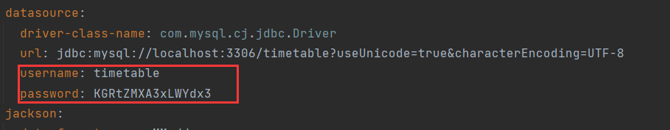

运行src/main/java/com.example/ShoolTimetableApplication后端就启动了，后 端默认端口是8087。

* 1. **前端**

vue-timetable文件是前端项目文件夹，解压后用vscode打开，可以在.env.development文件中修改接口基地址，同时也要修改vue.config.js中的代理设置中的地址。修改完成后，在本地项目路径新建终端，输入npm run dev指令启动项目。启动完成后，会自动打开页面，或者输入终端窗口提供给你的地址进行访问。如下图。

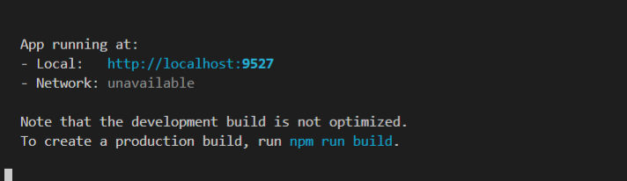

* 1. **数据库**

Mysql导入timetable.sql数据库文件。启动redis数据库服务。在Project中准备了Windows端的redis数据库，打开文件夹，双击redis-server.exe即可启动redis服务。